Nama : Fadhila Tsani N.A

NIM : 123190133

Plug : Praktikum SCPK E

**TUGAS 4 JST**

1. Mendefinisikan pola input yang akan diinput :

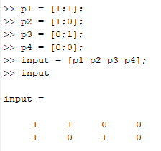

1. Mendefinisikan target :

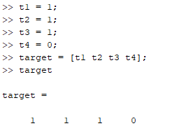

1. Membuat perceptronnya :

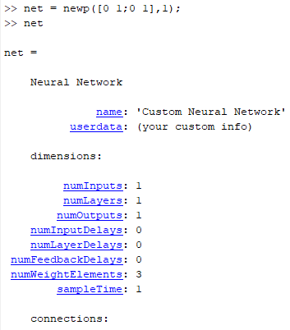



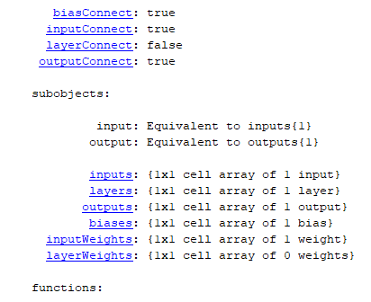

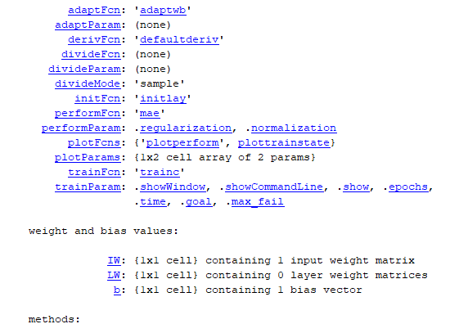



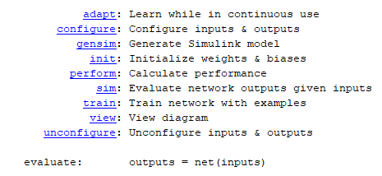

1. Mendefinisikan bobot awalnya :

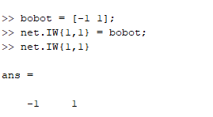

1. Mendefinisikan nilai bias awalnya :

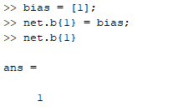

1. Output dan error pengujian sebelum dilakukan pelatihan perceptron (Output yang ditampilkan hanya hasil keluaran jaringan perceptron berdasarkan bobot dan bias yang sudah dibentuk) :

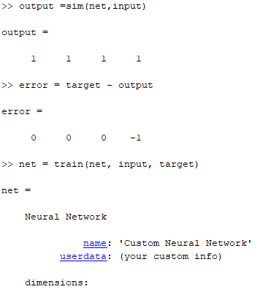



1. Menjalankan pelatihan perceptron :



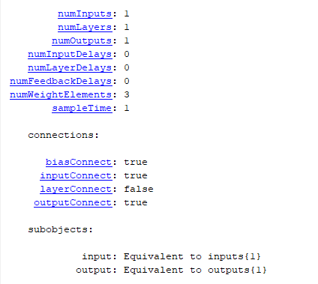

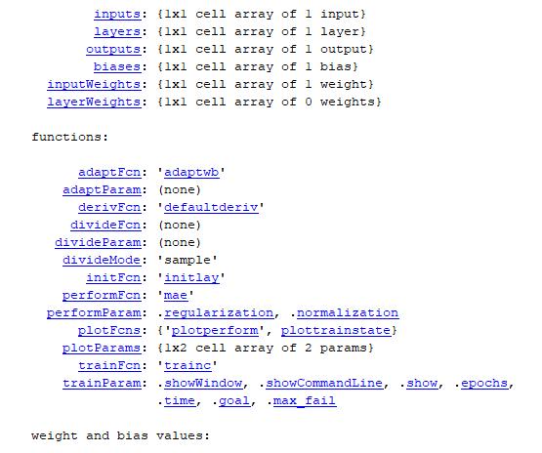



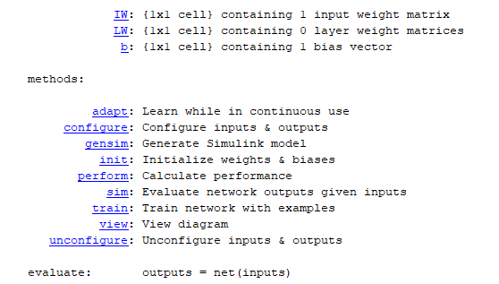

1. Hasil pelatihan perceptron menggunakan statement train :

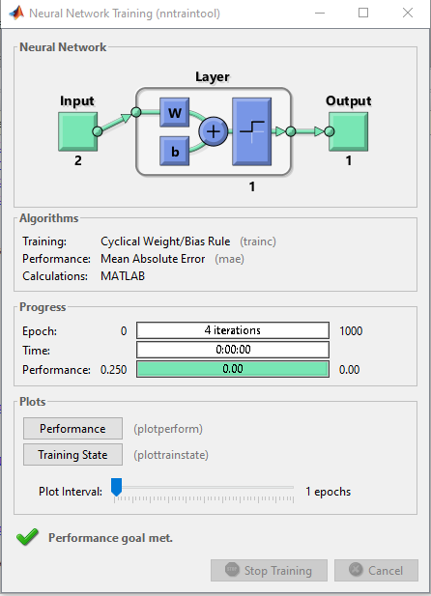 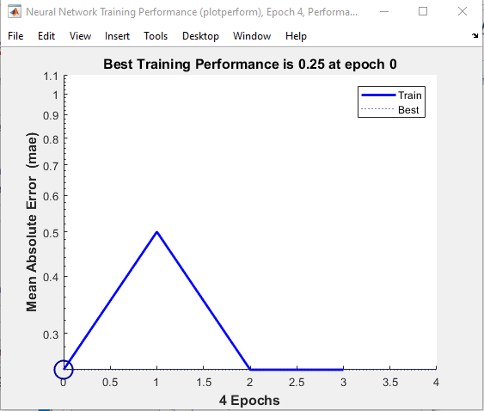

1. Menampilkan nilai bobot dan bias yang optimal :

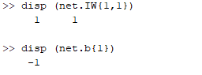

1. Output dan error pengujian setelah dilakukan pelatihan perceptron :

